مديرية التربية لولاية الجزائر شرق

السنة الدراسية :2023-2024

متوسطة : فايزي حي عدل مادة العلوم الفيزيائية و التكنولوجيا المستوى: 2 متوسط
التقويم التحصيلي للفصل الثالث المدة: ساعة و نصف

الجمهورية الجزائرية الديمقراطية الشعبية
وزارة التربية الوطنية

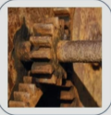
الجزء الأول (12 ن):
الوضعية 1 :
يتشكل صدأ الحديد ( أكسيد الحديد الثلاثي ) صيغته الكيميائية Fe₂O₃ انطلاقا من تحوّل الحديد مع غاز الأكسجين في وجود الرطوبة فيؤدي الى تأكل معدن الحديد (لاحظ الوثيقة 1).
وثيقة 1
- ما نوع التحوّل الحادث لمعدن الحديد ؟علّل اجابتك؟
.............................................................................................................................................................. ...................................................................................................................
ابرة مغناطسية

- ارسم بالنموذج الجزيئي كل من جزيء : الماء – غاز الاكسجين
جزيء الماء

جزيء غاز الاكسجين

- أكمل الجدول التالي معبّرا عن هذا التحوّل بالصيغ الكيميائية مع تحديد الحالة الفيزيائية ؟
المواد النهائية | المواد الابتدائية | تشكل الصدأ
 |  | التعبير الحرفي
 |  | بالصيغ الكيميائية محدّدا الحالة الفيزيائية
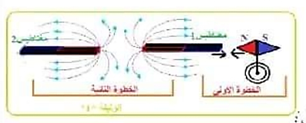
الوضعية 2:
مغناطيس 2
مغناطيس 1
وجد محمد قطعتين من المغناطيس 1 و 2 لونهما أسود في ورشة والده فأراد التعرف على قطبي كل واحد منهما ، فقام بالخطوتين الموّضحتين في الوثيقة 2
الخطوة الثانية
C
D
B
الخطوة الاولى
A

- بالاعتماد على الخطوتين الاولى و الثانية:
- أ- حدّدA و B قطبي المغناطيس 1 ؟ علّل اجابتك ؟ القطب A :..................القطب B:...
وثيقة 2
التعليل :.....................................................
- حدّد C وD قطبي المغناطيس 2 ؟ القطب C:.................. القطب D:..........
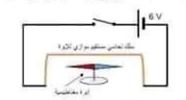
- كيف تسمى الخطوط المرسومة ؟ و كيف نتحصل عليها تجريبيا ؟ تسمى الخطوط المرسومة : ...........................................................................................................................................................................................................
- أراد محمد انجاز تجربة درسها باستغلال وسائل موجودة في الورشة (لاحظ الوثيقة 3)
وثيقة 3

- ماذا تلاحظ عند غلق القاطعة؟ علّل اجابتك؟ ..................
سلك نحاسي
ابرة مغناطيسية
.........................................................................................................
ابرة مغناطسية
ابرة مغناطسية

- سمّ التجربة الموّضحة في الدارة الكهربائية 1؟.................................................
الوثيقة 3

الجزء الثاني ( 8 ن):
الوضعية التقيميية :
تظهر الظواهر الكهربائية و المغناطيسية في تطبيقات عديدة في حياتنا اليومية مثل الرافعة المغناطيسية و المحرك الكهربائي ( الوثيقة4)، بهدف شرح كيفية عمل هذه الآلات للتلاميذ قام الأستاذ بتجارب الموّضحة في الوثيقة 4
وثيقة 3
- أ- صف ما يحدث عند غلق القاطعة في التجربتين الأولى و الثانية ؟
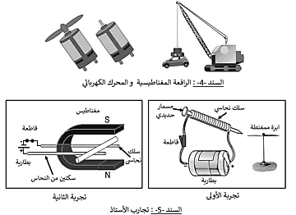

الوثيقة 5

الوثيقة 4
الوثيقة 4

ملاحظة التجربة 1:.........................................................................
ملاحظة التجربة 2 : ...........................................................
- أ-فسّر ما يحدث في التجربتين :
تفسير ما يحدث في التجربة 1 :.........................................................................................
ابرة مغناطسية
............ .........................................................................................................................
ابرة مغناطسية
تفسير ما يحدث في التجربة 2 : ..................................................................................................................................................................................................................................................
ابرة مغناطسية
ب - ماذا يحدث عند عكس أقطاب البطارية و غلق القاطعة في التجربة الثانية ؟....................................................................................................................................................................................................................................................
ابرة مغناطسية
ابرة مغناطسية
- حسب مبدأ عمل الألات(الرافعة المغناطسية والمحرك الكهربائي)
أسند كل ألة بالتجربة المناسبة الموّضحة في الوثيقة 4
بالتوفيق للجميع
مبدأ عمل المحرك للتجربة .........................../ مبدأ عمل الرافعة المغناطسية للتجربة ......................

